Hogyan védekezzünk a betegségek ellen?
Jelenlegi életünket teljesen megváltoztatta az a tény, hogy 2019 novemberében elindult egy világjárvány, amelynek okozója koronavírus egyik fajtája. Alapjaiban változott meg az életünk és nagyon fontos lett a betegségek kapcsán a megelőzés. Mit tehetünk a hétköznapokban?

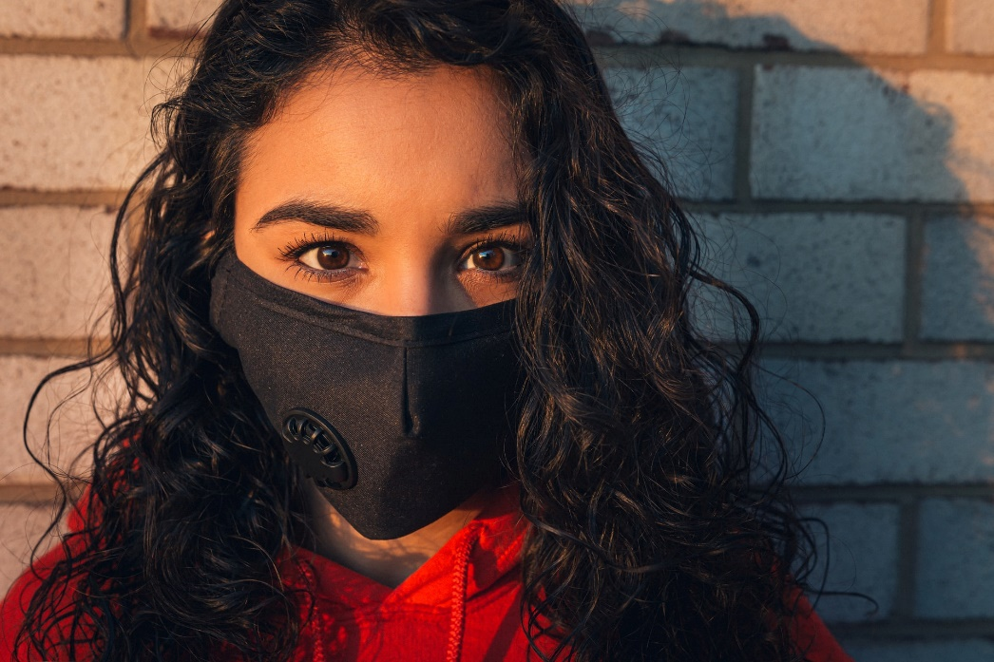
www.unsplash.com

Azontúl, hogy rendszeresen kezet mosunk és/vagy fertőtlenítünk, betartjuk az ajánlott távolságot és maszkot hordunk, sokat tehetünk más módon is egészségünk megőrzése érdekében.

Tippjeink segítségével erős, ellenálló immunrendszerre tehetünk szert:
1., Fogyasszunk sok zöldséget és gyümölcsöt – vitamintartalmuk által erősebbé válik az immunrendszerünk.
2., Mozogjunk minél többet – ezzel nem csak a stresszt vezetjük le, de segítünk szervezetünknek a méreganyagok kiválasztásában.
3., Pihenjünk eleget. Szervezetünk ellenállóbbá válik, ha kipihenten vágunk neki a napi tennivalóknak.
4., Táplálkozzunk egészségesen – figyeljünk az ételeink minőségére. Igaz a mondás, amit eszel, az leszel. Az egészséges ételektől, egészséges.
5., Érjük el az ideális testsúlyunkat. Akin nincs súlyfelesleg, annak egészségesebb és ellenállóbb a szervezete.
6., Fogyasszunk immunerősítésre alkalmas vitaminokat és ásványianyagokat.
7., Igyunk napi minimum 2 liter vizet, ezzel is segítve szervezetünk méregtelenítését.

Tegyünk meg mindent, óvjuk legféltettebb kincsünket, az egészségünket!
Ez az írás a „Humán szolgáltatások fejlesztése térségi szemléletben a Solti konzorciumban” című, „EFOP-1.5.3-16-2017-00016” azonosító számú projekt keretein belül készült. További érdekes tartalmak olvashatóak a www.sportelmenyekbacsban.hu weboldalon.

